ОПИСАНИЕ ЮБИЛЕЙНОЙ МЕДАЛИ «300 ЛЕТ»

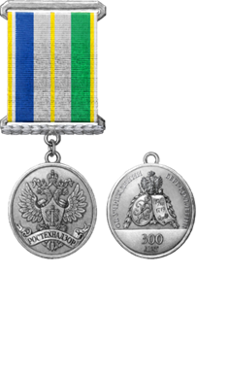
Юбилейная медаль «300 лет» изготавливается из латунного сплава (томпак), имеет форму правильного круга серебристого цвета диаметром 32 мм с выпуклым бортиком с обеих сторон. На лицевой стороне медали в центре, — рельефное изображение геральдического знака — эмблемы Федеральной службы по экологическому, технологическому и атомному надзору: двуглавого орла с расправленными и поднятыми вверх крыльями, увенчанного двумя императорскими коронами и над ними третьей такой же короной, с исходящими из неё лентами; на груди орла — щит, который орёл поддерживает снизу лапами; в поле щита, заштрихованном диагональными линиями справа, помещен столп закона, накрест с двумя положенными наискось цикломорами (овальными орбитами), на которых расположены малые шарики (на цикломоре положенной слева сверху направо вниз — два шарика, на другой — один). Щит наложен на скрещенные молоток и разводной ключ. Поверх эмблемы Ростехнадзора внизу надпись «РОСТЕХНАДЗОР» на вьющейся поверх орла ленте.
На оборотной стороне медали, в центре декоративная композиция из овального щита с вензелем императора Петра Великого и свитка, на котором дата «10/ХII 1719» и ниже - технический знак в сочетании с лавровыми ветвями, все увенчано российским двуглавым орлом и сопровождено надписью «ОБ УЧРЕЖДЕНИИ/БЕРГ-КОЛЛЕГИИ». На горизонтально отделенной нижней части – надпись в две строки «300/лет». Все изображения, надписи и цифры на медали рельефные.
Медаль при помощи ушка и кольца соединяется с прямоугольной серебристой колодкой, обтянутой шелковой мауровой лентой, в нижней части которой наложены серебристые лавровые ветви, перевитые лентой. Ширина муаровой ленты на колодке — 32 мм; высота ленты — 38 мм. Лента состоит из девяти вертикальных полос, слева направо: желтого, белого, синего, белого, желтого, белого, зеленого, желтого и белого цветов, ширины соотносятся как 1:1:4:4:1:4:4:1:1. Размер полос слева направо- желтая 1,5 мм, белая 1,5 мм, синяя 6,125 мм., белая 6,125 мм., желтая 1,5 мм., белая 6,125 мм., зеленая 6,125 мм., желтая 1,5 мм., белая 1,5 мм. Общая высота колодки с лентой 46 мм., ширина 38 мм.

